

SANY标准化小组 #QS8QHH-HHGX8Q8-GNHHJ8-HHMHGN#

**软件数据库设计报告**

余文韬

# 引言

这是BI506数据库原理课程项目——童话商场的数据库设计说明书。

## 编写目的

本说明书是为了BI506数据库原理课程项目——童话商场所编写的，此项目的开发有利于了解数据库在Web应用设计中所发挥的功能，以及加深对数据库原理的理解。本说明书侧重于数据库的介绍。

## 项目来源

* 任务提出者：余文韬
* 软件开发者：余文韬
* 产品使用者：所有接受用户许可的人员

## 参考资料

列举编写需求规格说明书时所用到的参考文献及资料，可能包括；

* 本项目的合同书；
* 上级机关有关本项目的批文；
* 本项目已经批准的计划任务书；
* 用户界面风格指导；
* 开发本项目时所要用到的标准；
* 系统规格需求说明；
* 使用实例文档；
* 属于本项目的其它已发表文件；
* 本数据库设计说明书中所引用的文件、资料；
* 相关软件产品数据库设计说明书；
* 等等。

# 数据库命名规则

在数据库的设计中使用英文（或缩写）构建并实现数据库，在本说明中使用其中文翻译。

# 数据库设计说明

## 数据库逻辑设计

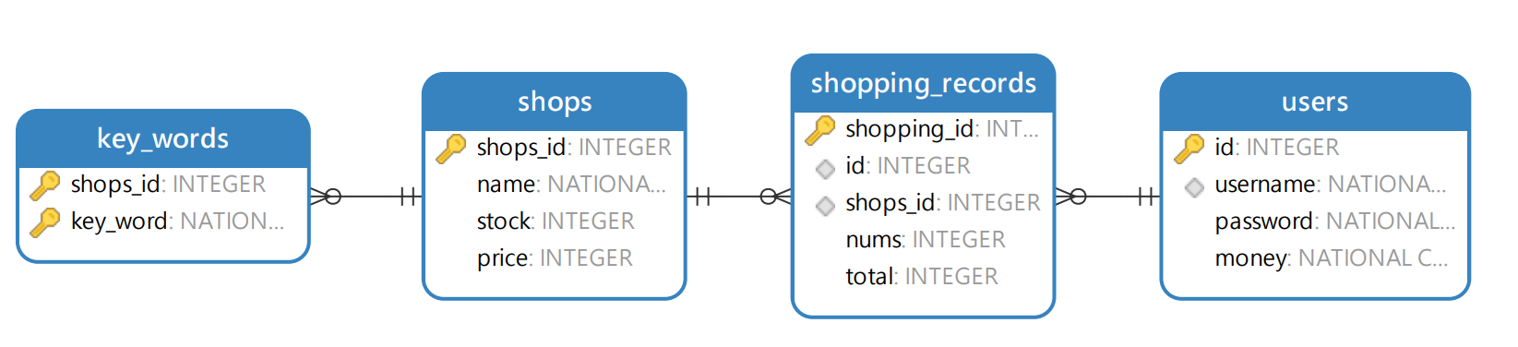

图1.逻辑E-R图

## 数据库物理设计

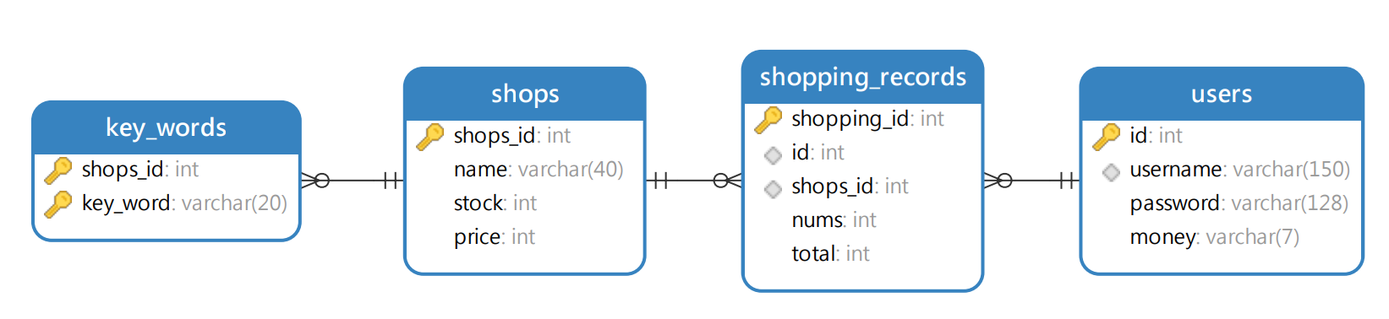

图2.物理E-R图

本数据库设计满足第三范式。

## 数据库分布



表1.数据库分布表

## 基表设计



表2.基表1



表3.基表2



表4.基表3



表5.基表4

注：完整性约束在备注中说明

## 授权设计



表6.授权表

描述本存储过程需要说明的一些事项。

# 版权声明

2022.1.15第一版，由余文韬编写完成，使用MIT License。

MIT License

Copyright (c) 2022 wsxokm

Permission is hereby granted, free of charge, to any person obtaining a copy of this software and associated documentation files (the "Software"), to deal in the Software without restriction, including without limitation the rights to use, copy, modify, merge, publish, distribute, sublicense, and/or sell copies of the Software, and to permit persons to whom the Software is furnished to do so, subject to the following conditions:

The above copyright notice and this permission notice shall be included in all copies or substantial portions of the Software.

THE SOFTWARE IS PROVIDED "AS IS", WITHOUT WARRANTY OF ANY KIND, EXPRESS OR IMPLIED, INCLUDING BUT NOT LIMITED TO THE WARRANTIES OF MERCHANTABILITY, FITNESS FOR A PARTICULAR PURPOSE AND NONINFRINGEMENT. IN NO EVENT SHALL THE AUTHORS OR COPYRIGHT HOLDERS BE LIABLE FOR ANY CLAIM, DAMAGES OR OTHER LIABILITY, WHETHER IN AN ACTION OF CONTRACT, TORT OR OTHERWISE, ARISING FROM, OUT OF OR IN CONNECTION WITH THE SOFTWARE OR THE USE OR OTHER DEALINGS IN THE SOFTWARE.